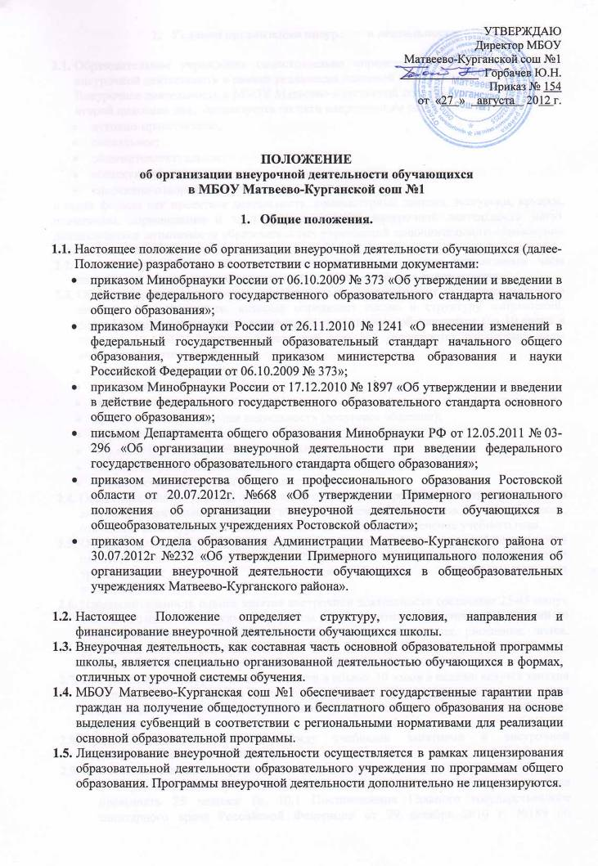

УТВЕРЖДАЮ

Директор МБОУ

Матвеево-Курганской сош №1

_____________ Горбачев Ю.Н.

Приказ № 154

от «27 » августа 2012 г.

**ПОЛОЖЕНИЕ**

**об организации внеурочной деятельности обучающихся**

**в МБОУ Матвеево-Курганской сош №1**

1. **Общие положения.**
   1. Настоящее положение об организации внеурочной деятельности обучающихся (далее- Положение) разработано в соответствии с нормативными документами:

* приказом Минобрнауки России от 06.10.2009 № 373 «Об утверждении и введении в действие федерального государственного образовательного стандарта начального общего образования»;
* приказом Минобрнауки России от 26.11.2010 № 1241 «О внесении изменений в федеральный государственный образовательный стандарт начального общего образования, утвержденный приказом министерства образования и науки Российской Федерации от 06.10.2009 № 373»;
* приказом Минобрнауки России от 17.12.2010 № 1897 «Об утверждении и введении в действие федерального государственного образовательного стандарта основного общего образования»;
* письмом Департамента общего образования Минобрнауки РФ от 12.05.2011 № 03-296 «Об организации внеурочной деятельности при введении федерального государственного образовательного стандарта общего образования»;
* приказом министерства общего и профессионального образования Ростовской области от 20.07.2012г. №668 «Об утверждении Примерного регионального положения об организации внеурочной деятельности обучающихся в общеобразовательных учреждениях Ростовской области»;
* приказом Отдела образования Администрации Матвеево-Курганского района от 30.07.2012г №232 «Об утверждении Примерного муниципального положения об организации внеурочной деятельности обучающихся в общеобразовательных учреждениях Матвеево-Курганского района».
  1. Настоящее Положение определяет структуру, условия, направления и финансирование внеурочной деятельности обучающихся школы.
  2. Внеурочная деятельность, как составная часть основной образовательной программы школы, является специально организованной деятельностью обучающихся в формах, отличных от урочной системы обучения.
  3. МБОУ Матвеево-Курганская сош №1 обеспечивает государственные гарантии прав граждан на получение общедоступного и бесплатного общего образования на основе выделения субвенций в соответствии с региональными нормативами для реализации основной образовательной программы.
  4. Лицензирование внеурочной деятельности осуществляется в рамках лицензирования образовательной деятельности образовательного учреждения по программам общего образования. Программы внеурочной деятельности дополнительно не лицензируются.

1. **Условия организации внеурочной деятельности.**
   1. Образовательное учреждение самостоятельно определяет направления и формы внеурочной деятельности в рамках реализации основной образовательной программы. Внеурочная деятельность в МБОУ Матвеево-Курганской сош №1, осуществляемая во второй половине дня, организуется по пяти направлениям развития личности:

* духовно-нравственное;
* социальное;
* общеинтеллектуальное;
* общекультурное;
* спортивно-оздоровительное;

в таких формах как проектная деятельность, компьютерные занятия, экскурсии, кружки, олимпиады, соревнования и т. д. Для реализации внеурочной деятельности могут использоваться возможности образовательных учреждений дополнительного образования детей, организаций культуры и спорта.

* 1. Образовательное учреждение в каникулярное время может использовать часы внеурочной деятельности на организацию отдыха детей и их оздоровления.
  2. Образовательное учреждение самостоятельно разрабатывает и утверждает план внеурочной деятельности, который определяет состав и структуру направлений, формы организации и объем внеурочной деятельности обучающихся (до 10 часов в неделю). В МБОУ Матвеево-Курганской сош №1 реализуются следующие виды внеурочной деятельности:
* игровая деятельность;
* познавательная деятельность;
* проблемно-ценностное общение;
* досугово-развлекательная деятельность (досуговое общение);
* художественное творчество;
* трудовая (производственная) деятельность;
* спортивно-оздоровительная деятельность;
* туристско-краеведческая деятельность.
  1. Образовательное учреждение самостоятельно определяет количество часов внеурочной деятельности с учетом имеющихся условий и ресурсов. Количество часов, отводимое на внеурочную деятельность, может меняться в течение учебного года.
  2. Образовательное учреждение определяет режим урочной и внеурочной деятельности самостоятельно на основе СанПиНа 2.4.2.2821-10 «Санитарно-эпидемиологические требования к условиям и организации обучения в общеобразовательных учреждениях».
  3. Продолжительность одного занятия внеурочной деятельности составляет 25-45 минут с обязательным 10-минутным перерывом между занятиями. Длительность занятий по таким видам деятельности, как чтение, музыкальные занятия, рисование, лепка, рукоделие, тихие игры, составляет не более 50 минут в день для обучающихся 1-2 классов и не более полутора часов в день - для остальных классов.
  4. При реализации внеурочной деятельности в объеме 10 часов в неделю ведутся занятия в количестве 2-х часов в день, один час из которых предусматривает виды деятельности спортивно-оздоровительного, прогулочно-экскурсионного, игрового характера.
  5. Продолжительность перерыва между учебными занятиями и внеурочной деятельностью составляет 40 минут.
  6. Комплектование групп обучающихся предусматривает следующие условия:
* в образовательном учреждении наполняемость каждого класса не должна превышать 25 человек (п. 10.1 Постановление Главного государственного санитарного врача Российской Федерации от 29 декабря 2010 г. №189 об утверждении [СанПиН 2.4.2.2821-10](consultantplus://offline/main?base=LAW;n=111395;fld=134;dst=100013) «Санитарно-эпидемиологические требования к условиям и организации обучения в общеобразовательных учреждениях»);
* состав групп - одновозрастной или разновозрастной с учетом психо-физиологических особенностей развития детей и их интересов;
* возможность выбора вида внеурочной деятельности учащимся в течение учебного года;
* формирование групп на основе заявлений родителей (законных представителей) обучающихся;
* формирование групп на основе выбора направления внеурочной деятельности.
  1. Набор и площади помещений для внеурочной деятельности соответствуют санитарно-эпидемиологическим требованиям.

1. **Порядок разработки и утверждения программ внеурочной деятельности.**
   1. Программы внеурочной деятельности самостоятельно разрабатываются учителями и утверждаются образовательным учреждением.
   2. Образовательное учреждение самостоятельно определяет направления и виды внеурочной деятельности, обеспечивающие достижение планируемых результатов освоения основной образовательной программы.
   3. Программа внеурочной деятельности включает:
   * пояснительную записку;
   * календарно-тематическое планирование содержания деятельности;
   * планируемые результаты освоения программы;
   * ресурсы и условия реализации программы.
   1. Темы программы, объемы часов и посещаемость занятий обучающимися фиксируются в журнале внеурочной деятельности.
   2. Основной формой учета результатов внеурочной деятельности обучающихся является портфолио, творческие работы детей.
   3. Учет занятости обучающихся внеурочной деятельностью осуществляет ответственное лицо (классный руководитель, учитель, воспитатель ГПД).
2. **Финансирование.**
   1. Время, отведенное на внеурочную деятельность, не учитывается при определении максимально допустимой недельной нагрузки обучающихся, но учитывается при определении объемов финансирования, направляемых на реализацию основной образовательной программы.
   2. Образовательное учреждение имеет право привлекать внебюджетные средства на развитие материально-технической базы внеурочной деятельности и проведение экскурсионно-досуговых мероприятий.